Exempel på projekt som minskat utsläppen

Här är några exempel på hur Örebro kommunkoncern har arbetat för att minska utsläppen av växthusgaser.

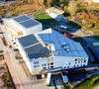 Foto: Futurum Fastigheter

Änglandaskolans tak är fyllt av solceller, dessutom är de kopplade till ett batterilager som gör att elen kan användas vid andra tillfällen än när den produceras. Futurum fastigheter har som mål att bygga solceller på alla fastigheter där det är bra solläge.

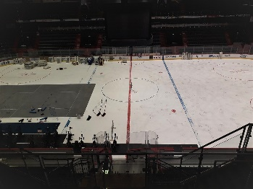 Foto: Örebroporten

Örebroporten har bytt kylsystem på ishallarna på Eyraområdet så att den överskottsvärme som uppstår nu används till att producera kyla. Åtgärden har sparat energi motsvarande årsförbrukningen för 200 villor.

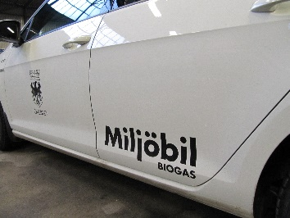 Foto: Örebro kommun

Örebro kommun har successivt bytt ut sina bilar så att 75 procent, av de cirka 440 personbilarna, nu drivs av förnybar och lokalproducerad biogas. Det pågår även ett utbyte av lastbilar och andra fordon.

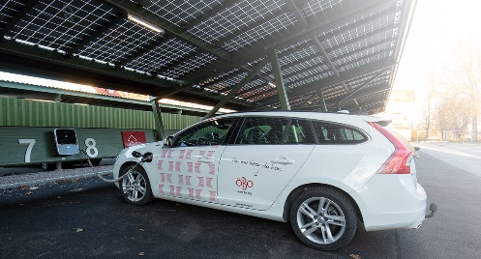 Foto: ÖBO

Örebrobostäder (ÖBO) har byggt en carport med plats för 16 elbilar. Carporten har solceller på taket och producerar sin egen el. ÖBO har 60 procent laddbara personbilar i sin fordonsflotta.

